Tvar ze stínování, basreliefová nejednoznačnost, vlastnosti hranice zákrytu, fotometrické stereo.

- Tvar ze stínování, basreliefová nejednoznačnost, vlastnosti hranice zákrytu, fotometrické stereo

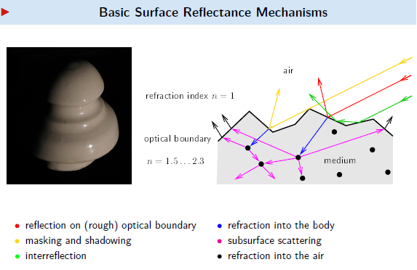
Tak paprsky bysme snad vymysleli nejake (nakreslit) a a rict ktere jsou, 6 typu, takze nejjednodussi - primy odraz, cerveny - reflection, odrazi se podle uhlu od normaly (pri odrazu se cas paprsku i pohlti - modre sipky)
pak zluty – masking and shadowing (stíněný paprsek), prochazi nejakym bodem (poblíž hrany tělesa a treba se i ohyba) (je stíněn) a teprve pak se odrazi, tak si to predstav tak, ze se 50% z toho paprku odrazi, 50% projde dal a odrazi teprve potom, proste presne leti na ten bod a pak projde.. (pri odrazu se cas paprsku i pohlti - modre sipky)
zeleny - interreflection - odrazi se 2x a pripadne i vicekrat
fialové - takze modre se pak lamou uvnitr, ruzne odrazi, narazi na castice a dal se odrazi, ruznymi nahodnymi smery
a pak ty co se dostanou na povch a do ovzduší (air) jsou cerne.

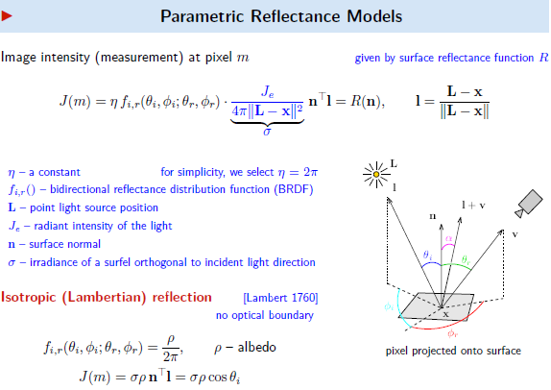
Takze vektor l je jednotkovy vektor (vyjadřuje směr), ktery od telesa smeruje ke svetlu, takze se to da snadno zapamatovat: l = (L-x) / ||L-x||  normale - kdyz je svetlo ve sveru normaly, tak se nejvice svetla odrazi a pak je pixel nejsvetlejsi, kdyz vektor ke svetlu l je kolmy na normalu n, tak n^T * l = 0 a pak se ti do kamery neodrazi zadne svetlo a vidis pixel tmave  a jas pixelu je neprimoumerny vzdalenosti L-x  cim jsem dal od svetla tim je jas nizsi  takze vzorec nahore je celkem jasnej, jen je tam navic 4pi, protoze se to asi sfericky siri (jako koule do vsech smeru)  dokonce:  4 * pi * vzdalenost^2 je plocha koule :)  lambertian reflection  jo v tom vzorci je jeste ta funkce f_i,r ta nejak charakterizuje vlastnosti povrchu, treba zlato je leskle, odrazi vic.. neco je naopak matne, takze tam prevazujou ty cerne paprsky – refraction | 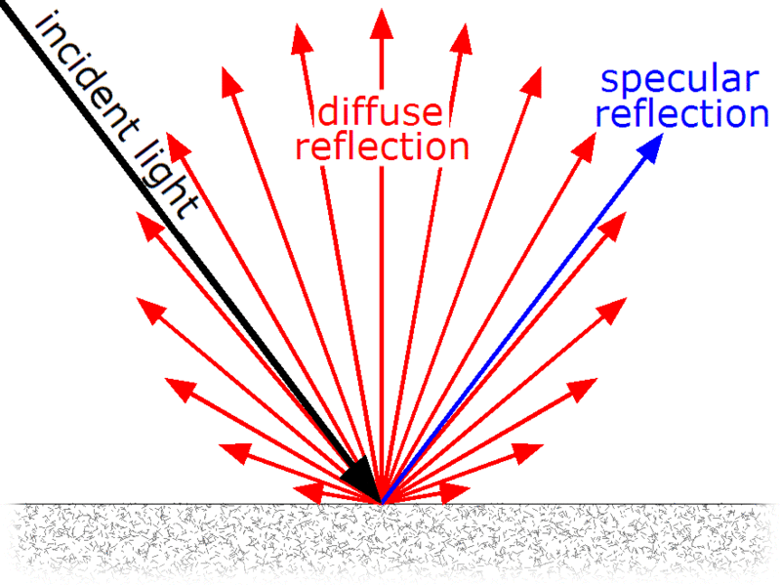  lambertian reflection
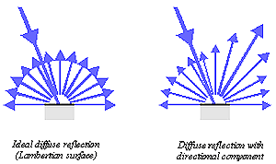
Vlevo asi lambertian a vpravo realny
Řika se tomu isotropic anebo lambertian, tedy nezávislý na měru .. je to isotropic.
Do funkce f_i,r vstupuji: theta i, r, a fi i, r, a lambertian model tyto parametry vubec nevyuziva a rika, ze tedy f_ir = ro/2pi, tedy ze odraz vubec nezalezi na smerech sigma a fi = odraz je do vsech smeru stejny, takze dosazenim za f_ir, dostaneme upravenou Ji, za ni dosadime ro/2pi.

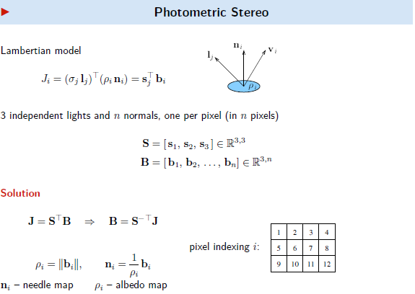
Mame 3 svetla, s je tedy neco jako smer ke svetlu, b odpovida normale, jasove prispevky tri svetel pak muzem vypocitat J = S^T * B
takze 3 svetla a zname k nim smery s1, s2, s3
a v kazdem pixelu (celkem n pixelu) zname normalu b
J = S^T B tim v kazdem pixelu urcime jas
obracene B = S^-T * J z jasu urcime normalu
ta normala b neni jednotkova
abyjsme ziskali jednotkovou, tak sigma je velikost vektoru b a vydelime tim sigma
ta tabulka je mapa pixelu, ktere indexujeme v tom poradi, takze celkem je nacpeme do B a mame vektor B = 3xn
premyslim co s tou indexaci, kde se to vyuzije
to je pro to albedo a needle map, tam dole, v každám pixelu asi jiné, jj
n_i needle map (jehlicova mapa?) je mapa normal - v kazdem pixelu jedna normala povrchu a je to mapa jednotkovych vektoru
ro_i albedo map je mapa delek normalovych vektoru
ro * n = b, smer krat delka je ten b vector ... jj, b - jsou ruzne dlouhe normaly
n jsou normaly vsechny stejne dlouhe (směr) a ro je delka normal.

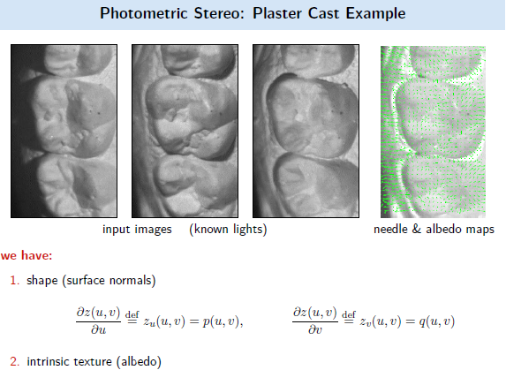

Tady je ten needle and albedo map.

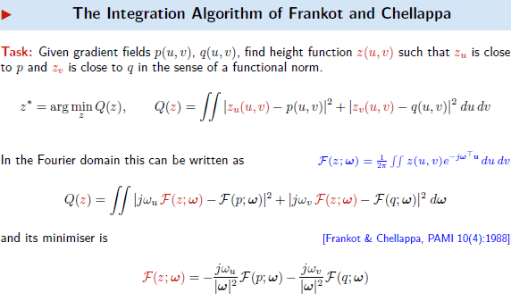
Takze z normal chceme zjistit vysku, rekl bych, ze p(u,v) je slozka gradientu ve smeru asi x a q(u,v) ve smeru asi y
Aha na předchozím slidu je p(u,v) a q(u,v) a taky nějaký derivace.
Derivace z podle u, u je smer (napr. x ), takze to je ten povrch podle jednoho smeru to jsou normaly podle smeru u
mame povrch urceny vektory p(u,v) a q(u,v), co to je neni az tak dulezite.
Proste hledame nejaky povrch ktery je nejblizsi tomu ktery mame zadany pres p(u,v) a q(u,v)-

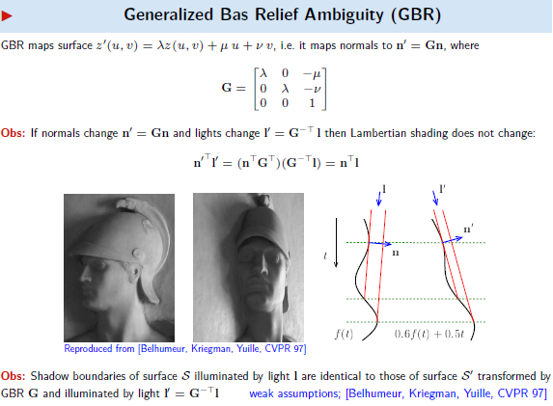
Pokud pouzijeme na normaly a na svetla transformaci G, tak se lambertian shading nemeni
jasné, difuzni model nezalezi na uhlu pohledu
no kdyz si vemu neco od ceho se odrazi jen difuzni svetlo, tak ho mohu otacet a vypada vzdycky stejne jas tech pixelu, kdybych neuvazoval lambertian model, tak se tam muze objevit reflekce a pri nejakem otoceni, muze byt nejaky bod svetlejsi nez pri jinem natoceni.

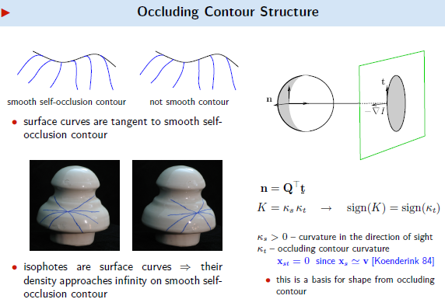
Isofoty jsou křivky na povrchu, jejichž hutnost (objemová hmotnost) se blíží nekonečnu na hladkém self-occlusion contour. Nemysli tim, ze na hranici se ty krivky shustuji.

